Agnès Varda et la poétique de l’image
par Sophie Pierre
Combinant l’esthétique, la psychanalyse, la sémiologie, la philosophie, la stylistique et les théories cinématographiques, N. Mauffrey aborde l’oeuvre d’Agnès Varda sous l’angle de la “cinécriture”, procédant par collages.
À propos de : Nathalie Mauffrey, La Cinécriture d’Agnès Varda : pictura et poesis, Presses de l’Université de Provence, 2022, 386 p., 30 €.
Agnès Varda a attiré, dès La Pointe Courte en 1954, l’attention des critiques français qui lui ont consacré de très belles pages ; d’abord dans Les Cahiers du cinéma puis entre autres dans les revues Positif, CinémAction. Elle a suscité plus tardivement l’intérêt des universitaires et, que ce soit en France ou aux États-Unis, son œuvre est désormais analysée au prisme d’approches multiples qui mettent en lumière la portée esthétique, éthique, voire sociologique, de ses productions.
N. Mauffrey, avec La Cinécriture d’Agnès Varda : pictura et poesis, propose une réflexion pointue sur l’œuvre de la cinéaste et étudie avec pertinence et finesse la « cinécriture », propre à la filmographie d’Agnès Varda. En ce sens, l’auteure accroît de façon bienvenue les études monographiques sur Varda, en analysant les singularités de cette œuvre cinématographique et en gardant toujours à l’esprit la façon dont celle-ci n’a cessé de dialoguer avec des problématiques sociales et sociétales, comme le féminisme (Réponse de Femmes, 1975, L’Une chante, l’autre pas, 1976), les luttes pour les droits civiques aux États-Unis (Black Panthers,1968) ou la guerre du Vietnam (film collectif Loin du Vietnam, fragment non sélectionné, 1967).

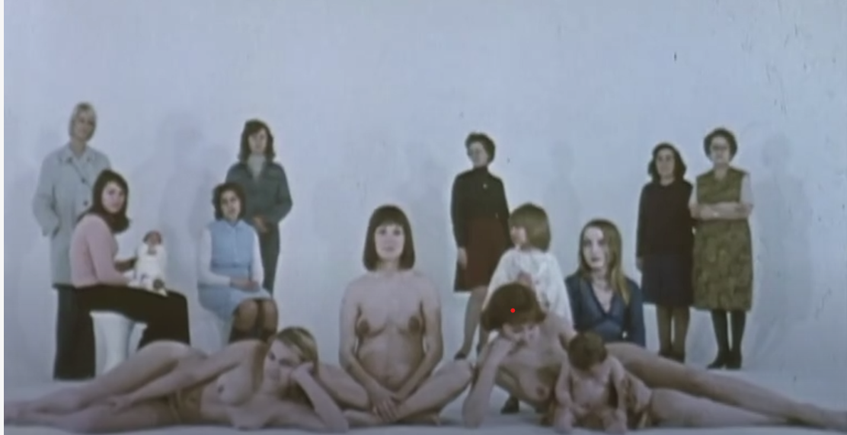
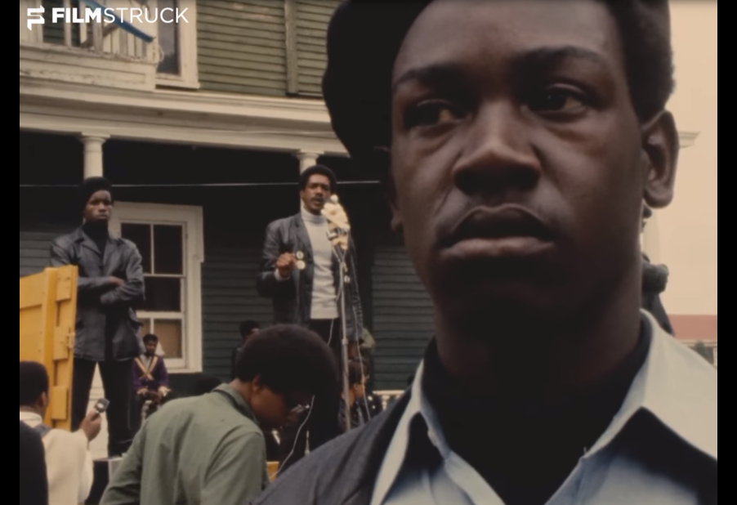
Réponse de femmes, 1975 Black Panthers, 1968
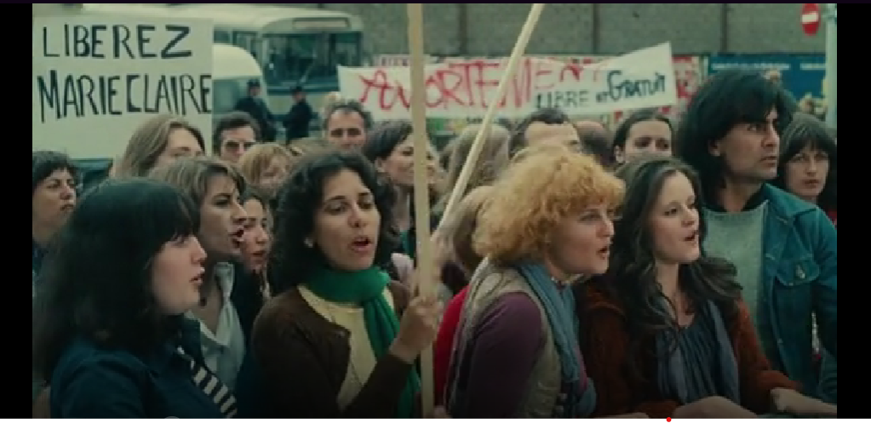
L’Une chante, l’autre pas, 1976
Cet ouvrage de belle facture élabore une catégorisation très précise de l’ensemble de l’œuvre vardienne, et offre de surcroît une très belle bibliographie qui ravira les chercheurs spécialistes de la cinéaste. Néanmoins ce dernier est loin d’être accessible au cercle restreint des universitaires et saura satisfaire un lectorat plus large, désireux de découvrir l’œuvre vardienne ou d’enrichir ses connaissances sur cette longue filmographie hétéroclite, composée de fictions et de documentaires, de courts et de longs métrages. Avec La Cinécriture d’Agnès Varda : pictura et poesis, N. Mauffrey aide le lecteur à tisser des liens entre ces différents films, à mieux en comprendre la teneur, à en déterminer les motifs et thèmes récurrents, lui offrant ainsi de précieux repères.
Aussi, les cinéphiles et amateurs de cette œuvre riche ne doivent pas se laisser effrayer par la densité du texte de N. Mauffrey puisqu’elle sait guider avec précision et bienveillance son lecteur. En ce sens l’ouvrage est constitué de cinq chapitres : « Cinécrire », « Réfléchir », « Se réfléchir », « Rêver » et « Bricoler » divisés en de nombreuses sous-parties qui rendent le propos très clair et permettent, si le lecteur le souhaite, de composer son propre parcours au sein de l’œuvre, de « bris-coller » son rapport au texte pour l’appréhender de façon intime et subjective, à la façon dont Varda conçoit ses films. La démarche de N. Mauffrey s’inscrit dans plusieurs courants de pensée et son approche est nourrie autant par les études figurales, l’esthétique, la psychanalyse, la sémiologie, la philosophie, la stylistique et la phénoménologie que par les théories cinématographiques, l’histoire du cinéma, la méthodologie de l’analyse textuelle et par les cultures visuelles (p. 37), ce qui pourra séduire une multitude de lecteurs.
En outre, l’auteure, dans un souci pédagogique analyse scrupuleusement l’œuvre vardienne à la lumière des artistes et théoriciens qui ont inspiré la cinéaste. En effet, N. Mauffrey inscrit son étude dans le paysage intellectuel dont s’est nourrie Varda et convoque en ce sens les travaux de Derrida, la philosophie de l’imaginaire de Bachelard et son rapport au temps, mais étoffe également sa réflexion avec Brecht ou encore des surréalistes, notamment André Breton. Dans cette optique, elle souligne encore qu’elle souhaite « éprouver sur le plan théorique » les propositions que la cinéaste a érigées « en pratique » dans ses films et ses écrits (p. 34).

La cinécriture : étendard du cinéma de Varda
La cinécriture, centrale dans le cinéma de Varda, est d’abord longuement théorisée dans le premier chapitre, permettant à la fois au lecteur d’en connaître l’origine, mais également à l’auteure de poser les jalons de son analyse. Ainsi N. Mauffrey spécifie que pour définir les logiques de la cinécriture, « quatre actions-phares organiseront la suite du propos : réfléchir, se réfléchir, rêver, bricoler » (p. 37).
N. Mauffrey note encore que Varda, avec l’utilisation de « cinécriture », revendique une terminologie propre pour envisager le travail du cinéaste qui le distinguerait d’autres formes de pratique comme la peinture ou l’écriture et s’éloigne du procédé d’écriture scénaristique pour s’adapter pleinement aux spécificités temporelles et spatiales du médium cinématographique. En ce sens, N. Mauffrey mentionne dès les premières pages que pour Varda il s’agit d’abord de « cinécrire » ou de « film-écrire » (p. 14). Ainsi la cinécriture est « l’expression juste, singulière et réfléchie, en termes cinématographiques, d’une idée en situation, révélant le style de son auteur qui ne peut se penser en dehors de sa communicabilité » (p. 18). Elle relève « d’une sensation et d’une émotion de l’instant qu’il s’agit de saisir cinématographiquement en termes visuels et sonores » (p. 15).
De surcroît, l’auteure souligne que la cinécriture « s’inscrit pleinement dans la tradition de l’ut pictura poesis qui rassemble, dans une communauté de pensée, tous les artistes, cinéastes, peintres, écrivains ou poètes » (p. 27). L’ut pictura poesis, expression latine tirée de L’Art poétique d’Horace puis inversée et réinventée à partir de la Renaissance, tisse un lien entre les différents arts et les engage dans une dynamique commune qu’est la poétique. N. Mauffrey inscrit la pratique d’Agnès Varda dans cette tradition de correspondance des arts, qui favorise l’imaginaire et le sensible.
Encore l’auteure rappelle que la cinécriture est inspirée de la métaphore de la « caméra-stylo » du cinéaste et théoricien Alexandre Astruc qui conceptualise le cinéma comme un moyen d’expression autonome et affranchi des arts antérieurs, un moyen d’expression à travers lequel le cinéaste porte son regard sur le monde. Varda s’en démarque pourtant, lui reprochant l’utilisation du terme « stylo ». En effet, N. Mauffrey note que le néologisme employé par Varda rend compte de toutes les étapes de fabrication du film, contrairement à l’expression d’Astruc. Toutefois, tous les deux ont en commun de considérer le cinéma comme un langage à travers lequel la subjectivité du cinéaste s’affirme.
La cinécriture irrigue la réflexion de N. Mauffrey qui se singularise lorsqu’elle affirme que « les deux plans fondateurs de la cinécriture » sont la photographie d’Ulysse (Ulysse, 1982) qui regarde la mer et Mona en Vénus qui sort des eaux (Sans Toit ni loi, 1985) » (p. 187). Alors qu’Ulysse, est un court-métrage documentaire composé à partir d’une photographie prise par Varda en 1954 d’un enfant et d’un homme nu face à la mer, Sans Toit ni loi est un long-métrage de fiction qui retrace l’itinéraire d’une jeune vagabonde ; Mona, interprétée par Sandrine Bonnaire qui endosse son deuxième rôle au cinéma (après avoir débuté dans À nos amours de Pialat).
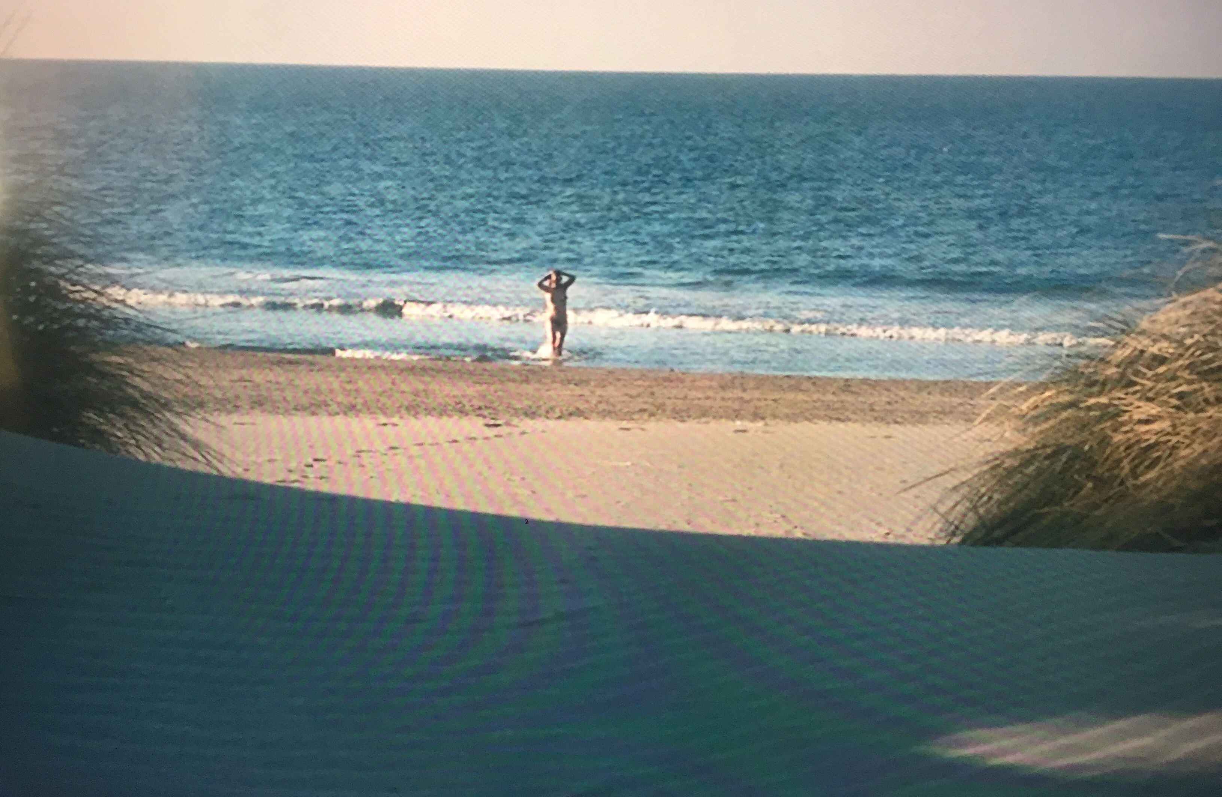
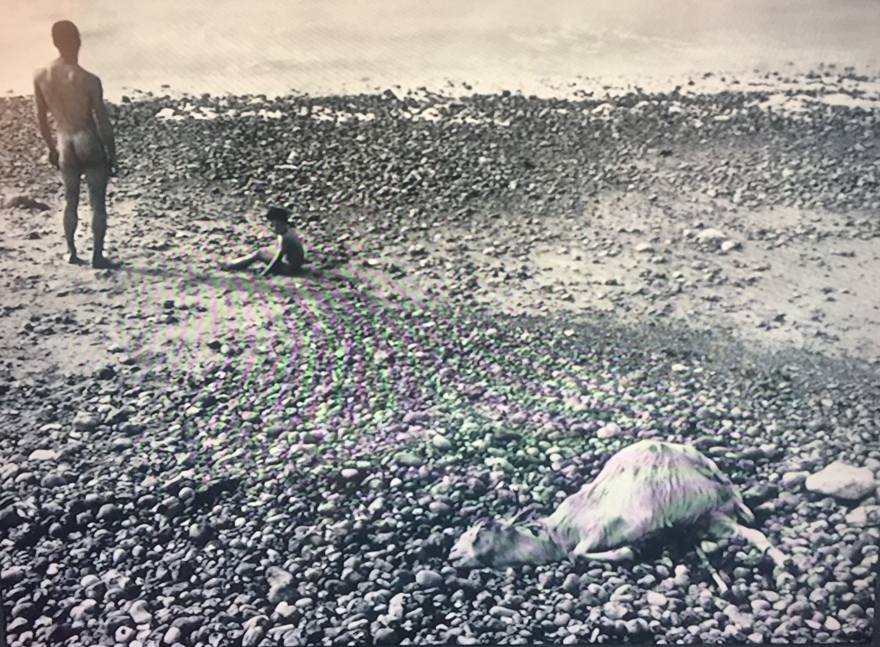
Sans Toit ni loi, 1985 Ulysse, 1982
Ces deux films incarnent pour l’auteure la cinécriture et « par leur complémentarité la figurent intégralement en arborant seuls le terme dans leur générique » (p. 152).

Le hasard, les miroirs etc.,
De nombreuses analyses filmiques viennent étayer la réflexion de N. Mauffrey et instaurent un dialogue entre le socle théorique convoqué et les films. Très pointues, elles mettent en lumière les motifs qui truffent la filmographie vardienne comme les miroirs, les plages, la peau, etc., les figures récurrentes comme les magiciens et les alchimistes et caractérisent les composantes fondamentales de la cinécriture : le hasard à qui la cinéaste « accorde une confiance absolue » (p. 222), la rêverie « mode privilégié pour s’ancrer dans un monde en perpétuel mouvement et pour ancrer le spectateur dans le mouvement de son film, ceci par la voix du symbolique » (p. 214), l’imaginaire que Varda « met au-dessus de tout » (p. 175), encore l’errance et l’erreur qui « mettent l’expérience sensible au cœur de la création et désignent le double mouvement, physique et intérieur, de valorisation des images dans une double perspective de profondeur et d’expansion » (p. 245).
L’auteure apporte une valeur importante aux études sur Agnès Varda et tisse un dialogue avec les contributions antérieures, notamment lorsqu’elle entreprend des analyses intertextuelles. N. Mauffrey souligne que la présence de photographies, peintures, sculptures « dans le cinéma d’Agnès Varda suffit à conférer une dimension artistique à son œuvre, qu’elle soit diffusée dans les salles ou exposée dans les musées. Elle offre une matière culturelle renouvelée par le film, propre à alimenter les regards neufs, curieux et avertis, et raviver l’imagination » (p. 102). Aussi, bien qu’elle se concentre davantage sur la filmographie de Varda, elle n’évacue pas les questions soulevées par la plasticité de certaines installations et photographies et distingue les liens formels et thématiques qui s’inventent entre les œuvres filmiques et plastiques de cette artiste-cinéaste. Enfin N. Mauffrey mentionne que
la cinécriture est un ‘‘bris-collage’’ au cœur au cœur duquel l’artiste cinéaste qui s’y représente assume le rôle transitionnel du trait d’union (…). La dimension cinétique et cinématographique de ce bris-collage ne repose pas dans le principe du défilement filmique, mais dans l’errance, sensible et spirituelle, qui multiplie les rencontres, nourrit l’imaginaire et favorise la déprise et méprise, au cœur d’une rêverie poétique. (p. 299)
Pour aller plus loin
- Dominique Bluher, « Convergences et divergences : du documentaire de qualité à l’essai cinématographique », Christa Blümlinger, « Marker, Varda – l’art des correspondances », Éric Thouvenel, « L’Opéra-Mouffe : le ventre de Paris, ou la ciné-maïeutique d’Agnès Varda », in Dominique Bluher et Philippe Pilard (dir.), Le Court-métrage français de 1945 à 1968, créations et créateurs, Rennes, PUR, coll. « Spectaculaire/Cinéma », 2009, p. 149-193.
- Anthony Fiant, Roxane Hamery, Éric Thouvenel (dir.), Agnès Varda : le cinéma et l’au-delà, Rennes, Presses Universitaires de Rennes, coll. Spectaculaire/Cinéma », 2009.
- Nous pouvons compter parmi les revues spécialisées Études cinématographiques, qui consacre, en 1991, sous la direction de Michel Estève un numéro à la cinéaste et Éclipse, qui publie en 2020 Agnès Varda : le bonheur cinéma, dirigé par Saad Chakali et auquel Nathalie Mauffrey collabore avec son article intitulé « Ô saisons, Ô châteaux ».
Publié dans laviedesidees.fr, le 9 septembre 2022.

La Cinécriture d’Agnès Varda : pictura et poesis est issu de la thèse éponyme de l’auteure, soutenue en 2017.
Expression utilisée en référence au chapitre « Le bris-collage vardien. Prise, reprise, surprise », p. 245-278.
Propos recueillis dans la revue Positif, 1982.
Nathalie Mauffrey précise : « La comparaison entre les arts est née sous la plume d’Horace qui, dans L’Art poétique aussi nommé Épître aux Pisons, invite le poète à composer « son poème comme un tableau », en latin dans le texte ut pictura poesis, en prenant en compte la perspective selon laquelle il doit être vu. », p. 27.
Voir A. Larue, “De l’Ut pictura poesis à la fusion romantique des arts”, dans Joëlle Caullier (dir.) La Synthèse des arts, Lille, Presses du Septentrion, 1998.

